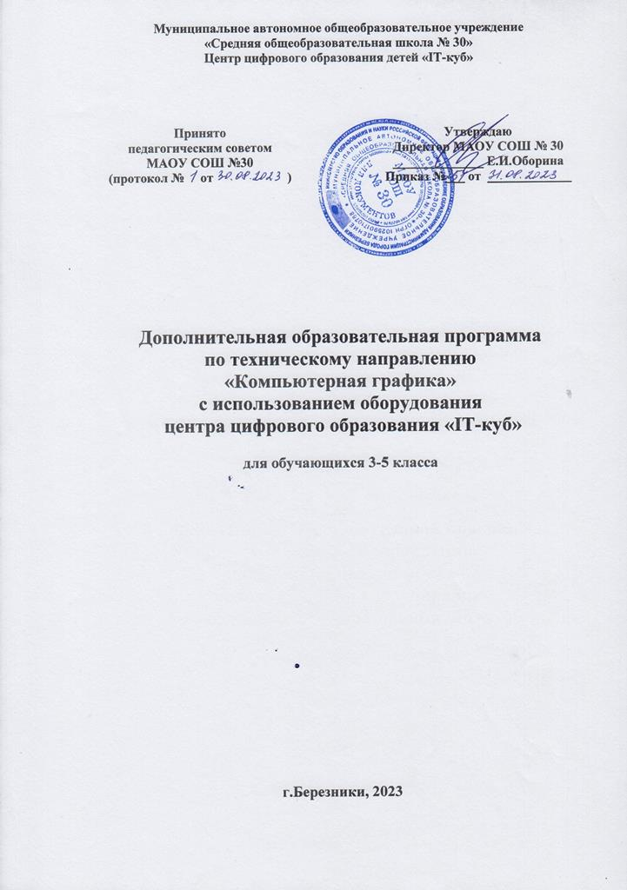
Пояснительная записка
Курс «Компьютерная графика», предназначен для учащихся 3-5-го класса. Курс разработан на основе: Компьютерная графика. Элективный курс: Учебное пособие / Л.А. Залогова. – М.: БИНОМ. Лаборатория знаний, 2013г.
Цель: овладеть приемами создания и обработки графической информации при помощи редакторов растровой и векторной графики.
Задачи:
Обучающие:
- Рассмотреть виды графики;
- рассмотреть инструменты графического редактора;
- рассмотреть объекты панели инструментов «Рисование» текстового редактора;
- рассмотреть инструменты редактора для создания презентаций;
- использовать различные приемы работы с изображением в различных программах.
Развивающие:
- развивать творческое воображение учащихся через рисунок.
Все темы программы учащиеся изучают на практике, решая большое количество задач по каждой теме.
Курс построен так, что каждая новая тема логически связана с предыдущей, то есть при изучении новой темы используются все знания и навыки, полученные на предыдущих этапах обучения. В результате, к концу курса обучающиеся не только не забывают всё, что проходили в начале, но даже, наоборот, помнят и понимают программу первых занятий лучше, чем прежде.
Воспитательные:
- воспитывать чувство прекрасного, чувство цветовой гармонии;
- способствовать расширению кругозора учащихся;
- формировать графические навыки и умения;
- воспитывать чувство коллективизма.
Планируемые результаты реализации программы:
- сформированность мотивации воспитанников к участию в общественно полезной деятельности: создание различных графических схем, коллажей.
- в сотрудничестве с учителем ставить творческие задачи: предложить темы для создания рисунков в графическом редакторе.
- преобразовывать практическую задачу в познавательную задачу.

Прогнозируемые результаты освоения рабочей программы по курсу «Компьютерная графика»
Планируемый результат
Личностные результаты
Готовность и способность обучающихся к саморазвитию и самообразованию на основе мотивации к обучению и познанию; готовность и способность осознанному выбору и построению дальнейшей индивидуальной траектории образования на базе ориентировки в мире профессий и профессиональных предпочтений, с учетом устойчивых познавательных интересов.
Развитое моральное сознание и компетентность в решении моральных проблем на основе личностного выбора, формирование нравственных чувств и нравственного поведения, осознанного и ответственного отношения к собственным поступкам.
Сформированность ответственного отношения к учению; уважительного отношения к труду, наличие опыта участия в социально значимом труде.
Сформированность целостного мировоззрения, соответствующего современному уровню развития науки и общественной практики, учитывающего социальное, культурное, языковое, духовное многообразие современного мира.
Освоенность социальных норм, правил поведения, ролей и форм социальной жизни в группах и сообществах.

Метапредметные результаты
Регулятивные универсальные учебные действия

Умение совместно с педагогом определять цели обучения, ставить и формулировать новые задачи в учебе и познавательной деятельности, развивать мотивы и интересы своей познавательной деятельности.
Обучающийся сможет:
- анализировать существующие и совместно с педагогом планировать будущие образовательные результаты;
- идентифицировать собственные проблемы и определять главную проблему;
- выдвигать версии решения проблемы, совместно с педагогом формулировать гипотезы, предвосхищать конечный результат;
- совместно с педагогом ставить цель деятельности на основе определенной проблемы и существующих возможностей;
- совместно с педагогом формулировать учебные задачи как шаги достижения поставленной цели деятельности.
Умение совместно с педагогом планировать пути достижения целей, в том числе альтернативные, осознанно выбирать наиболее эффективные способы решения учебных и познавательных задач.
Обучающийся сможет:
- определять необходимые действие(я) в соответствии с учебной и познавательной задачей и составлять алгоритм их выполнения;
- обосновывать и осуществлять выбор совместно с педагогом наиболее эффективных способов решения учебных и познавательных задач;
- определять/находить, в том числе из предложенных вариантов, условия для выполнения учебной и познавательной задачи;
- выбирать из предложенных вариантов и самостоятельно искать средства/ресурсы для решения задачи/достижения цели;
- совместно с педагогом составлять план решения проблемы (выполнения проекта, проведения исследования);
- определять потенциальные затруднения при решении учебной и познавательной задачи и совместно с педагогом находить средства для их устранения.

Познавательные универсальные учебные действия
Совместно с педагогом умение создавать, применять и преобразовывать знаки и символы, модели и схемы для решения учебных и познавательных задач.
Обучающийся сможет:
- обозначать символом и знаком предмет и/или явление;
- определять логические связи между предметами и/или явлениями, обозначать данные логические связи с помощью знаков в схеме.
Смысловое чтение.
Обучающийся сможет:
- находить в тексте требуемую информацию (в соответствии с целями своей деятельности);
- ориентироваться в содержании текста, понимать целостный смысл текста, структурировать текст;
устанавливать взаимосвязь описанных в тексте событий, явлений, процессов.
Развитие мотивации к овладению культурой активного использования словарей и других поисковых систем.
Обучающийся сможет:
- определять необходимые ключевые поисковые слова и запросы;
- осуществлять взаимодействие с электронными поисковыми системами, словарями;
- совместно с педагогом формировать множественную выборку из поисковых источников для объективизации результатов поиска;
- соотносить полученные результаты поиска со своей деятельностью.
Коммуникативные универсальные учебные действия
Умение организовывать учебное сотрудничество и совместную деятельность с учителем и сверстниками; работать индивидуально и в группе: находить общее решение и разрешать конфликты на основе согласования позиций и учета интересов; формулировать, аргументировать и отстаивать свое мнение. Обучающийся сможет:
- определять возможные роли в совместной деятельности;
- играть определенную роль в совместной деятельности;
- строить позитивные отношения в процессе учебной и познавательной деятельности;
- договариваться о правилах и вопросах для обсуждения в соответствии с поставленной перед группой задачей;
- совместно с педагогом организовывать учебное взаимодействие в группе (определять общие цели, распределять роли, договариваться друг с другом и т. д.);
совместно с педагогом устранять в рамках диалога разрывы в коммуникации, обусловленные непониманием/неприятием со стороны собеседника задачи, формы или содержания диалога.
Формирование и развитие компетентности в области использования информационно-коммуникационных технологий (далее – ИКТ). Обучающийся сможет:
- совместно с педагогом целенаправленно искать и использовать информационные ресурсы, необходимые для решения учебных и практических задач с помощью средств ИКТ;
информационную гигиену и правила информационной безопасности.

Содержание курса
Раздел 1. Основы изображения – 2ч.
Виды графики. Сравнение видов графики. Особенности редакторов растровой и векторной графики. Аддитивная цветовая панель. Цветовая модель «Цветовой оттенок – Насыщенность – Яркость».
Раздел 2. Редактор растровой графики– 10ч.
Окно программы. Панели инструментов. Палитра цветов. Поле дополнительных параметров инструментов. Основы техники редактирования графики. Дополнительные возможности графического редактора.
Раздел 3. Редактор векторной графики– 10ч.
Объекты панели «Рисования». Рисование простых рисунков и схем с помощью панели инструментов Рисование.
Раздел 4. Редактор для создания презентаций – 10ч.
Окно программы. Набор инструментов. Анимация.
Тематическое планирование
№ п/п | Тема | Количество часов
 | Раздел 1. Основы изображения – 2 часа
1 | Методы представления графических изображений | 1
2 | Цвет в компьютерной графике | 1
 | Раздел 2. Редактор растровой графики – 10 часов
3 | Введение в программу. Рабочее окно программы | 1
4 | Атрибуты рисунка. Инструменты свободного рисования | 1
5 | Прямые линии и кривые. Рисование стандартных фигур и их комбинаций | 2
6 | Способы создания и работы с текстом. Метод вспомогательных построений | 2
7 | Инструменты выделения части или всего изображения | 2
8 | Оформление и редактирование растровых изображений и фотографий | 1
9 | Итоговая практическая работа по разделу №2 | 1
 | Раздел 3. Редактор векторной графики – 10 часов
10 | Введение в программу Microsoft Word. Панель инструментов «Рисование» | 1
11 | Использование стандартных фигур | 1
12 | Изменение свойств стандартных фигур | 2
13 | Добавление тени или объема. Расширенные возможности вариантов заливки | 2
14 | Построение графических схем | 2
15 | Итоговая практическая работа по разделу №3 | 2
 | Раздел 4. Редактор создания презентаций – 10 часов
16 | Введение в программу. Рабочее окно программы | 1
17 | Фоновое оформление | 1
18 | Основы работы со слайдами | 1
19 | Текстовые эффекты | 1
20 | Вставка изображения | 2
21 | Анимация | 2
22 | Проектная работа по разделу №4 | 2

Описание учебно-методического и
материально-технического обеспечения курса внеурочной деятельности

- Компьютерная графика. Элективный курс: Учебное пособие / Л.А. Залогова. – М.: БИНОМ. Лаборатория знаний, 2005г.
- Информатика: Учебник для 5 класса /Л.Л. Босова. – 4-е изд., испр. – М.: Бином. Лаборатория знаний, 2009.
- Информатика: Рабочая тетрадь для 5 класса/ Л.Л. Босова. – М.: Бином. Лаборатория знаний, 2009.
- Методическая служба издательства Бином: http://www.metodist.lbz.ru
- Образование, учитель, школа. Педсовет: интернет-портал для учителей: http://www.pedsovet.ru
- Уроки.нет-Все для учителя: http://www.uroki.net.

